附件1：
长安镇“优才卡”网上申办流程

- 系统开放时间为：2025年3月12日-2025年3月26日（24小时全天候可申请）

- 登陆东莞长安栏目网站(http://www.dg.gov.cn/changan/)，在滚动板块处找到“长安镇优才卡在线申请”。
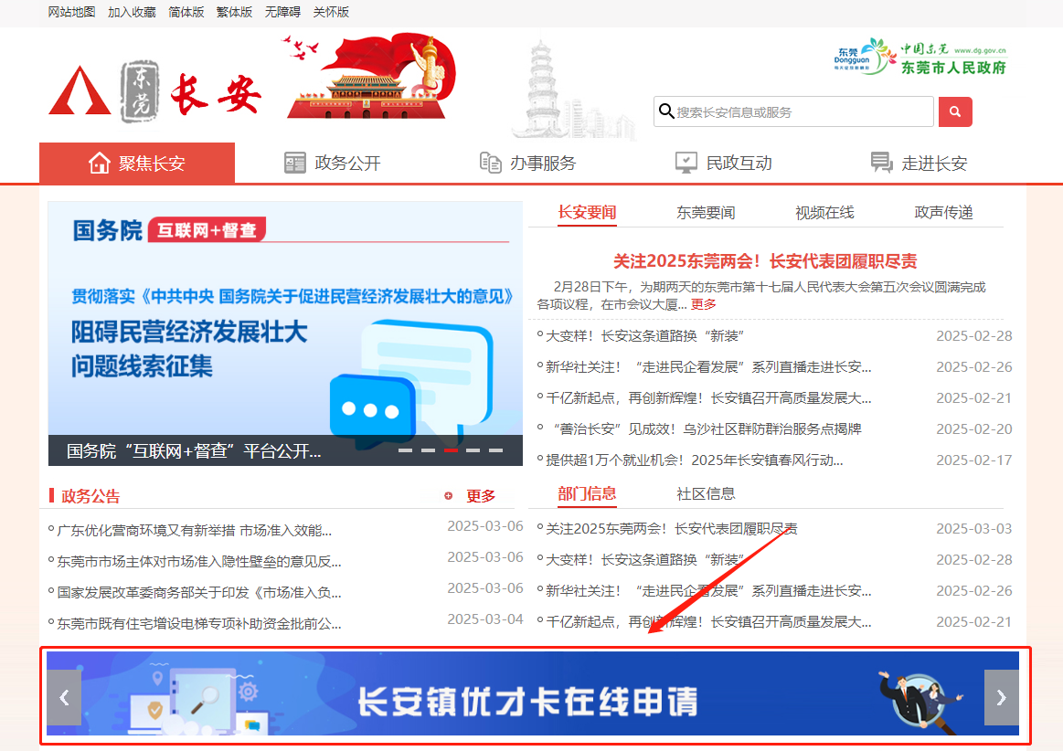

三、进入在线申请页面，根据自身条件选择申请类型
（一）经济及就业贡献型、学术技能型、定向发放型
1.经济及就业型、学术技能型、定向发放型的先注册个人账号后登录申报系统（每年要重新注册账号）。
2.点击“新增申请”。
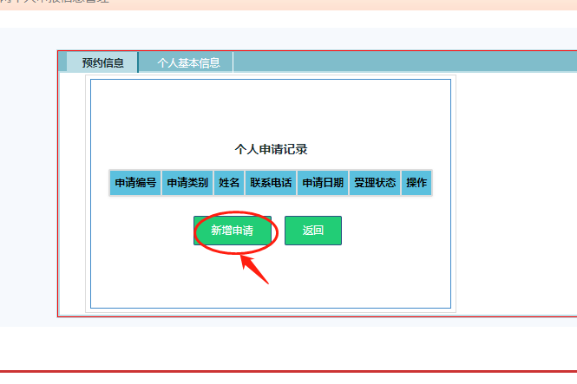

3.按要求录入相关个人信息，相关证件材料拍照后在对应位置上传（具体相关证件材料参照附件下载处的“申请长安镇优才卡材料清单”）， 图片需使用JPG格式，如无法上传图片，请切换兼容性较高的浏览器，建议使用谷歌浏览器，所有信息及材料确认无误后，点击“送审”。
4.受理部门在收到申请后7个工作日内作出审核，被审批后申请人可收到短信提醒，或自行登陆申报系统查看审核结果，资料通过审核后，工作人员将于受理期结束后（2025年4月30日前）逐一通知申请人下一步具体事项。
（二）企业推荐型(由企业委派代表统一申请)
1.企业推荐型的需先点击“企业推荐型申请”注册公司账号（每年要重新注册账号）。
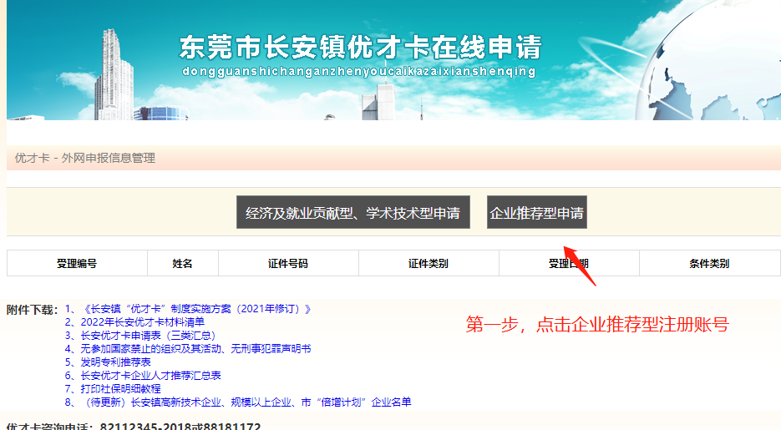

2.登陆公司账号，再次点击“企业推荐型申请”，进入申请界面后先填写推荐人才信息，系统自动生成“企业推荐汇总表”。将所有推荐员工的信息录入后，在“企业推荐汇总表”处点击“录入申请信息”，下拉页面后，按要求填写个人详细信息，每名被推荐的员工均需录入申请信息。
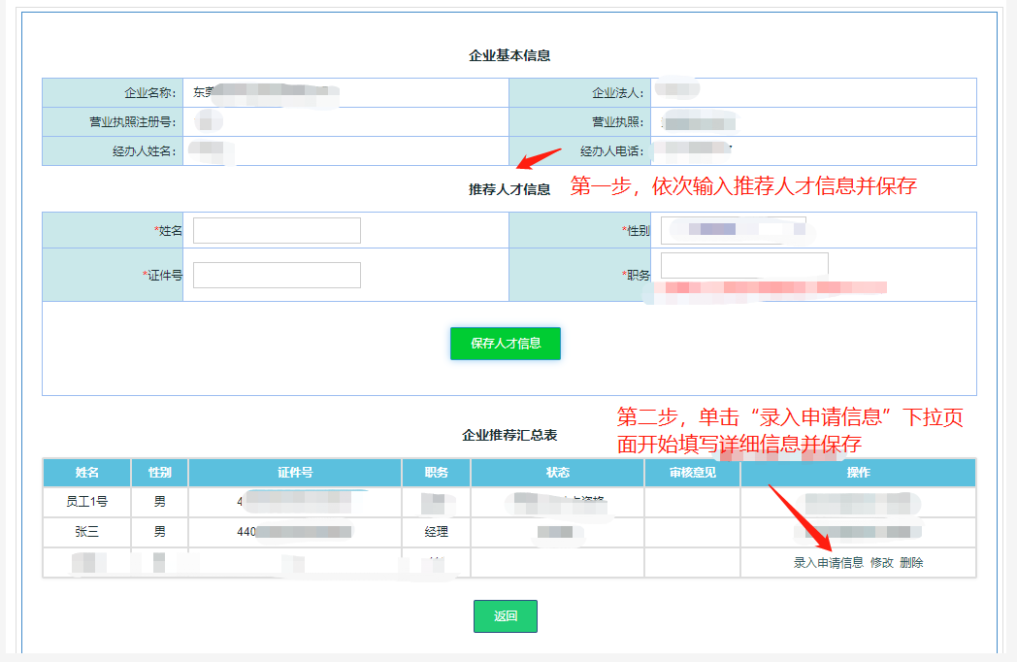
3.按要求录入相关个人信息，相关证件材料拍照后在对应位置上传（具体相关证件材料参照附件下载处的“申请长安镇优才卡材料清单”）图片需使用JPG格式，如无法上传图片，请切换兼容性较高的浏览器，推荐建议使用谷歌浏览器，所有信息及材料确认无误后，点击“送审”，推荐多名员工的需重复第2、3步骤。
4.受理部门在收到申请后的7个工作日内作出审核，被审批后企业经办人可收到短信提醒，或自行登陆申报系统查看审核结果，资料通过审核后，工作人员将于受理期结束后逐一通知申请人下一步具体事项。

